Departamento: Departamento de Ciencias Jurídicas, Políticas y Sociales.
Carrera: Abogacía, Ciencia Política y Profesorado en Ciencias Jurídicas, Políticas y Sociales.
Asignatura: Introducción a la Filosofía. Código/s: 2591
Curso: Primer año
Comisión: A y B (Abogacía); Única (Prof. y Licenciatura)
Régimen de la asignatura: Cuatrimestral.
Asignación horaria semanal: 6 hs.
Asignación horaria total: 90 Hs

Profesor Responsable: Dr. Santiago J. Polop

Integrantes del equipo docente: Lic. Juan Pablo Cedriani; Lic. Emiliano Campoamor

Año académico: 2024

Lugar y fecha: Río Cuarto, 14 de marzo de 2024

1. FUNDAMENTACIÓN
La Filosofía constituye un saber fundante de lo humano, en tanto discurre alrededor de cuestiones existenciales centrales que no tienen fin absoluto. Configura a su vez un discurso crítico, una episteme (modo de conocer) crítica con aptitud para evaluar (como epistemología) el sentido y la validez de los demás saberes construidos por el ser humano: científicos, religiosos, estéticos, jurídicos, políticos, etc.
La formación filosófica procura una comprensión crítica de la vida social e individual y constituye una necesidad para la intervención razonable, responsable y comprometida en el mundo político.
El pensamiento filosófico se ordena, fundamentalmente, en la recuperación de la pregunta. Su correspondencia con la existencia cotidiana es en la trama, en la problematización de las inercias del sentido que la propia humanidad requiere para su permanencia. Toda actividad y acción humana tiende a su cristalización, es decir, la permanencia. No obstante, esa sedimentación, eso que “funda” nuestra vida, nuestras sociedades, nuestras necesidades, tiende a la opacidad de los mecanismos de su constitución, a la sustitución de los modos de fundamentación anteriores por otros que “le resultan” mejor al sistema actual, al reemplazo de la pregunta sobre el porqué con la respuesta del cómo. Es decir, priman las respuestas por sobre las preguntas, lo que de un lado es evidentemente necesario y útil, pero que por otro obliga a certezas, a inercias, a límites. Sea en torno a la pregunta ontológica sobre el ser mismo y las propiedades de su existencia, sea respecto a la pregunta sobre el funcionamiento del mundo, de la trascendencia, de la inmanencia, del orden, del conocimiento, la angustia del “no saber” encuentra el confort en la respuesta utilitaria.
La filosofía, en este sentido, se propone como un ejercicio de incomodidad. Incomodidad en tanto hiere la inercia de la secuencia que parece ordenada, incomodidad en el desmontaje de los seguros que aparecen solventes. Y ello, ¿para qué? ¿Por qué preguntar cuando todo funciona? La filosofía, en nuestra visión, supone un principio de cuestionamiento a cualquier totalidad, a toda fundamentación en principios que, por nuestra propia finitud y comprensión limitada, deben admitir ser una contingencia, una sutura eventual, un arreglo que sigue trazas históricas y que siempre serán pasibles de desmontarse.
En este preciso sentido es que creemos y valoramos el aporte de la filosofía y el pensamiento para construir un conocimiento en una progresividad emancipatoria. Mancipatio, ya en el derecho romano, es un concepto de desprendimiento, de cierto despojo sobre la cosa a la que se atribuía cierta propiedad reconocida; o bien de la liberación de la autoridad condicionante. Desprendimiento, desposesión, liberación. ¿Qué poseemos los sujetos en o del mundo? ¿Se trata de una posesión tácita, explícita, o implícita? ¿O todas? Esa carga propietaria, de lo que “tenemos” cuando llegamos al mundo,, ¿de dónde viene, y qué pretende de nosotros mismos como actores? Supone, siempre, una otredad. Pero ¿quién es ese otro y cómo nos asigna esa propiedad? ¿Cómo nos condiciona? ¿cómo quebramos su inercia, y qué pasaría si lo hacemos? ¿Qué tiene autoridad sobre nosotros? ¿Todas sus formas son visibles?
Este tipo de preguntas, creemos, se precisan aún más si nos ubicamos en campos específicos del conocimiento humano, que los hay y muchos. Y todos tienen preguntas sin hacer en sus muchas respuestas. En lo que nos atañe, para esta cátedra, pretendemos desenvolver un tipo de filosofía que problematice lo que –previamente- podemos identificar como aquellos principios rectores, hegemónicos, del pensamiento filosófico político y jurídico occidental. De lo que se trata el curso es de poner en tensión los sedimentos conceptuales (en los propios conceptos) de prácticas de ordenamiento. Ordenamiento de sentidos, lenguajes, sujetos, instituciones; y que significaron la sustitución de unos fundamentos por otros (podríamos decir, de un régimen propietario a otro) en relación a cómo darse una organización política, qué criterios de justicia lo condicionan y cómo se entienden las libertades en tal.
Las carreras a las cuales se orienta esta Introducción a la Filosofía (Abogacía, Licenciatura en Ciencia Política, Profesorado en Ciencias Jurídicas), son herederas de lo que la filosofía política occidental ha canonizado, en una discusión milenaria, como los sistemas políticos y de gobierno que ordenan la convivencia humana de un modo específico. Sistema que, al menos en teoría, es democrático, justo y libertario. Pero, ¿es así? ¿Qué significa pensar el problema de la democracia, la justicia, la libertad? ¿cómo pensarlos filosóficamente? ¿Qué tiene para agregar el pensamiento filosófico a estos conceptos? ¿De qué pueblo habla la democracia? ¿Cómo se “cuenta” la mayoría? ¿Somos democráticos por naturaleza o por conveniencia? ¿Dónde está su poder? ¿Qué es el poder? ¿Cómo se involucra el origen de las ideas en estos conceptos? ¿Quién es el sujeto de la democracia? ¿Es la justicia un principio, un orden trascendente o un arreglo circunstancial? ¿Qué ordena el discurso de la justicia? ¿Repara una deuda? ¿De dónde deviene esa deuda? ¿Es el ordenamiento de nuestras libertades la posibilidad de alcanzar esa deuda? ¿Qué nos hace libres? ¿Somos libres o porque no lo somos deben afirmarlo? ¿Por qué deben ser afirmadas las libertades como derechos? ¿De qué están hechos los derechos?
Estas preguntas, apenas esbozos, habitan los conceptos cotidianos no reflexivos. De allí que nos permitamos el espacio de la filosofía como momento para desplazar las líneas demarcatorias del conocimiento. La universidad pública es, y debería ser siempre, una invitación al desplazamiento del conocimiento hacia formas, modos y prácticas emancipatorias.

2. OBJETIVOS
- Introducir al/la alumno/a en el conocimiento básico de los grandes cuestionamientos de la filosofía.
- Dar cuenta de la conceptualización filosófica de conceptos como democracia, justicia y libertad.
- Estimular en el alumno el desarrollo de un pensamiento crítico, perceptivo, clarificador.
- Favorecer una sensibilización frente a los problemas socio-culturales del presente a partir de una indagación filosófica.

Objetivos específicos.
1. Posibilitar que el alumno distinga entre diferentes modos de concebir a la filosofía, de manera que pueda inferir de ello que, en la diversidad histórica de los modos de autocomprensión de la filosofía, radica una enseñanza de valor ético-político crucial: la necesidad de respetar el pensamiento de la otredad.
2. Permitir el establecimiento de una comparación entre la filosofía y otros modos del conocimiento, poniendo énfasis en marcar las tensiones y las concomitancias entre la filosofía y las ciencias sociales y humanas.
3. Posibilitar que el alumno advierta la dimensión antropológica de la reflexión filosófica en el esclarecimiento del sentido de nuestra existencia individual y social.
4. Incitar a que el alumno desarrolle una comprensión crítica de sus decisiones personales y profesionales.
5. Introducir al alumno a una familiarización con el lenguaje filosófico básico.
6. Introducir nociones básicas respecto al pensar filosóficamente, para luego orientar el mismo a tres problemas centrales del pensamiento filosófico: democracia, justicia y libertad.
7. Fomentar el hábito de la lectura crítica de los diversos tipos de discursos.

3. CONTENIDOS (Presentación de los contenidos según el criterio organizativo adoptado por la cátedra: unidades, núcleos temáticos, problemas, etc. y mención del nombre de los trabajos prácticos según esa organización).
1- Unidad I. Introducir la problematización filosófica.

Contenidos mínimos: ¿Qué es la filosofía? ¿Qué es pensar? El método filosófico, Nociones históricas. Sócrates y Platón. Doxa y episteme. Pensar filosóficamente ¿Quién piensa filosóficamente?
Textos.
- Bautista, Juan José. “¿Qué significa pensar desde América Latina?”; En ¿Qué significa pensar “desde” América Latina? Hacia una racionalidad transmoderna y postoccidental. Madrid, Akal, 2014. Pp. 93-104

- Prácticos:
Hadot, Pierre. ¿Es la filosofía un lujo? Texto publicado originalmente en Le Monde de l´education, n°191, marzo de 1992, págs. 90-93

2- Unidad II. La filosofía y el sujeto. Verdad, verdades: argumentacón y límites. Disputa por lo real. El sujeto, la sujeción y la ideología

- Apunte de cátedra: Polop, Santiago. El Sujeto de la filosofía y sus condiciones. Texto de la cátedra
- Gramsci, Antonio. El materialismo histórico y la filosofía de Benedetto Croce. Buenos Aires, Nueva Visión. P- 7-25

Prácticos:
- Zizek, Slavoj. “¿Por qué las ideas dominantes no son las ideas dominantes?”, en En defensa de la intolerancia; Sequitur, Madrid, 2008. Pp. 19-24
- Chomsky, Noam. Réquiem para el sueño americano. Editorial Sexto Piso, Madrid. 2017. Principio 9: fabricar el consenso. Pp. 113-124

3- Unidad III. Democracia
Contenidos mínimos: Filosofía moderna, Filosofía contemporánea, Antropología.
Filosofía como ejercicio democratizador. ¿Qué es democracia? Sujeto y poder. Demos y kratos. Filosofía y política
- Introducción de la cátedra.
- Jaques Ranciere. “La división del arjé”; en, Momentos políticos. Buenos Aires, Capital intelectual, 2010. Pp.43-51
- Foucault, Michel. “Clase del 14 de enero de 1976”, en Defender la Sociedad, FCE, 2005.

Prácticos:

- Aristóteles. La política. Libro VI. Los principios de la democracia. 1317b-1318a
- Judith Butler. “Nosotros, el pueblo”. Apuntes sobre la libertad de reunión. En, Badiou, Ranciere, Butler et al, ¿Qué es un pueblo?

4- Unidad IV. Libertad

Contenidos mínimos: Filosofía moderna, Filosofía y ciencias, Filosofía y teología. Filosofía como praxis emancipatoria. Kant vs el libertarismo ingenuo. Las condiciones de la libertad en nuestro tiempo.

- Introducción de la cátedra. Libertad y otredad.
- Kant, Inmanuel. Respuesta a la pregunta ¿Qué es la Ilustración? Disponible en, Revista Colombiana de Psicología, Nº 3, año MCMXCIV, Universidad Nacional de Colombia. https://dialnet.unirioja.es/descarga/articulo/4895205.pdf
- Sandel, Michael. Justicia. ¿Hacemos lo que debemos? Buenos Aires, Planeta, 2008. Pags 71-91 y 126-151

Prácticos:
- Han, Byung-Chul. “La crisis de la libertad”, en Psicopolítica. Pp. 11-26
- Ferrajoli, Luigi. “Las libertades en el tiempo del neoliberalismo”. Revista Isonomía, n°29, 2008.

5- Unidad V. Justicia
Contenidos mínimos: la reflexión filosófica sobre lo justo. Presocráticos, filosofía en la antigüedad, Ética y derecho moderno. Aristóteles vs el utilitarismo: rupturas en torno a lo justo.

- Introducción de la cátedra. El problema de lo justo
- Sandel, Michael. Justicia. ¿Hacemos lo que debemos? Buenos Aires, Planeta, 2008. Pags. 39-70 y 223-252

Prácticos:
- Federici, Silvia. Calibán y la bruja. Mujeres, cuerpo y acumulación originaria. Editorial Traficantes de Sueños, Madrid, 2014. Introducción-Selección
- Leguin, Ursula. Los que abandonan Omelas. Ediciones varias.

4. METODOLOGIA DE TRABAJO
Las clases son fundamentalmente expositivas, abriéndose la posibilidad para la discusión ordenada con y entre los alumnos con la guía del docente. Los prácticos profundizan la dimensión participativa y constituyen un espacio para profundizar aspectos de las clases teóricas que más atención han concitado entre los alumnos, profundizando desde y con otras lecturas las temáticas abiertas desde distintos registros analíticos y del pensamiento filosófico. .
5. EVALUACIÓN (explicitar el tipo de exámenes parciales y finales según las condiciones de estudiantes y los criterios que se tendrán en cuenta para la corrección).
-Hay dos exámenes parciales con los contenidos del curso teórico y dos exámenes en el curso práctico.
-Trabajo práctico (con horas no presenciales -6hs-):
Texto a convenir con el docente. Marco general de estudio: Análisis de conceptualizaciones desde la filosofía práctica en relación al tema eje de la Unidad. El mismo supone una lectura consciente en clase, con el docente, identificando el caso analizado por el texto, estableciendo vínculos conceptuales con el tema principal. Se procura que las y los alumnas/os identifiquen conceptos, adviertan críticamente los supuestos en revisión, que aprehendan la idea central del texto, que conecten con el objeto central del programa, sus posibles inconsistencias teóricas, etc., y que puedan realizar la devolución requerida por el o la docente. La corrección de las respuestas surge de la autoevaluación por contraste con la actividad áulica propuesta por el o la docente.

5.1. REQUISITOS PARA LA OBTENCIÓN DE LAS DIFERENTES CONDICIONES DE ESTUDIANTE (regular, promocional, vocacional, libre).
La asignatura puede ser promocionada por aquellos alumnos que hayan cumplido con los siguientes requisitos:
1. Asistir al 80 % de las clases teóricas y prácticas.
2. Haber aprobado 2 exámenes del curso teórico con promedio no inferior a 7 (siete) puntos, así como la evaluación de las clases prácticas con la misma calificación. Las tres calificaciones se promedian a los fines de conceder la promoción requiriéndose un puntaje promedio de 7. Los alumnos que en cualquiera de los parciales tengan aplazo podrán obtener la promoción cuando recuperen con una calificación de 7 o más puntos.

Serán alumnos regulares, quienes:
1. Hayan aprobado con promedio no inferior a 5 puntos los 2 exámenes previstos en el curso teórico.
2. Hayan asistido al 80 % de las clases prácticas y aprobado la evaluación allí practicada.

Serán alumnos promocionales, quienes:
- Hayan aprobado con nota de 7 o más, los dos exámenes parciales
- Hayan asistido al 80% de las clases, teóricas y prácticas.

Serán alumnos libres, quienes:
- No cumplan ninguno de los requisitos anteriores.

6. BIBLIOGRAFÍA
6.1. BIBLIOGRAFÍA OBLIGATORIA

- Brown, Wendy. “Epílogo. La pérdida de la nuda democracia y la conversión de la libertad en sacrificio”, En El pueblo sin atributos. La secreta revolución del neoliberalismo. Ed. Malpaso, Barcelona, 2016.
- Butler, Judith. “Nosotros, el pueblo”. Apuntes sobre la libertad de reunión. En, Badiou, Ranciere, Butler et al, ¿Qué es un pueblo?
- Ferrajoli, Luigi. Las libertades en el tiempo del neoliberalismo. En Revista Isonomía, N°29, Octubre de 2008. Pp. 81-95. ISSN 1405-0218 Disponible en http://www.scielo.org.mx/scielo.php?script=sci_arttext&pid=S1405-02182008000200004
- Foucault, Michel. “Clase del 14 de enero de 1976”, en Defender la Sociedad, FCE, 2005.
- Eagleton, Terry. Ideología. Una introducción. Barcelona, Paidós, 1997. Pp- 19-34 y 52-55
- Platón. La República. Libro VII. Gredos, Madrid.
- Platón. La Apología de Sócrates. Gredos, Madrid.
- Gramsci, Antonio. Introducción al estudio de la filosofía y el materialismo histórico. En El materialismo histórico y la filosofía de Benedetto Croce. Buenos Aires, Nueva Visión 2008. Pp. 7-35
- Han, Byung-Chul. “La crisis de la libertad”, en Psicopolítica. Buenos Aires, Herder. Pp. 11-26
- Hadot, Pierre. ¿Es la filosofía un lujo? Texto publicado originalmente en Le Monde de l´education, n°191, marzo de 1992, págs. 90-93
- Kant, Inmanuel. Respuesta a la pregunta ¿Qué es la Ilustración? Disponible en, Revista Colombiana de Psicología, Nº 3, año MCMXCIV, Universidad Nacional de Colombia. https://dialnet.unirioja.es/descarga/articulo/4895205.pdf
- Ranciere, Jaques. “La política o el pastor perdido”; en, El odio a la democracia. Buenos Aires, Amorrortu 2006. Pp. 9-13 y 53-74
- Sandel, Michael. Justicia. ¿Hacemos lo que debemos? Buenos Aires, Planeta, 2008. Pp. 39-70, 71-91, 126-151, 223-252
- Wollstoncraft, Mary. Vindicación de los derechos de la mujer. Introducción y cap. 1. Alianza, Madrid, 2000.

6.2. BIBLIOGRAFÍA DE CONSULTA
- Antígona, Sófocles. Ediciones varias
- Badiou, Alain. “La filosofía y sus condiciones”. En Badiou, Alain. Lo que implica vivir. Córdoba, 5000 Ediciones, 2014. Pp. 63-70

- Benjamin, Walter. Tesis de filosofía de la historia. En, Walter Benjamin. Ensayos Escogidos, por Hector Murena. Buenos Aires, El cuenco de plata, 2010Pp. 59-72
- Colli, G,(1988) El nacimiento de la filosofía, Barcelona, Tusquets.
- Foucault, Michel. “El sujeto y el poder”. En, Revista Mexicana de Sociología, Vol. 50, No. 3. (Jul. - Sep., 1988), pp. 3-20.
- Carpio, Adolfo. Principios de Filosofía: una introducción a su problemática. Buenos Aires, Glauco, 2004
- Achile Mbembe. Necropolítica, España, Melusina, 2011. Pp. 17-75
- Bauman, Zygmunt. Trabajo, Consumismo y nuevos pobres. Barcelona, Gedisa, 2000. Pp. 99-128
- Sen, Amartya. La idea de la Justicia. Introducción y cap 1. Pp. 33-78. Madrid, Taurus, 2010
- Jaspers, Karl. La Filosofía desde el punto de vista de la existencia. Buenos Aires, FCE, 1978. Pp. 7-23. Cap. 1 y 2.
- Marx, Karl. Tesis sobre Feuerbach. En, Biblioteca de grandes pensadores: Marx. Textos selectos. Madrid, Gredos. Pp. 405-408
- Santos, Boaventura de Sousa. “Las ecologías de saberes”. En Santos, Boaventura, Construyendo las epistemologías del Sur. Antología esencial. Vol 1, pp. 229-266. Disponible en http://biblioteca.clacso.edu.ar/clacso/se/20181203040213/Antologia_Boaventura_Vol1.pdf

7. CRONOGRAMA (cantidad de clases asignadas a cada unidad o tema).
A cada unidad se le asignarán un total de 4 clases.
8. HORARIOS DE CLASES Y DE CONSULTAS (mencionar días, horas y lugar).
Los horarios del teórico-práctico común a todas las comisiones (Comisión A y B) son Miércoles de 20 a 22hs. (Aula Mayor)
Los horarios específicos de la comisión A son: Martes de 18 a 20hs
Los horarios específicos de la comisión B son: Viernes de 16 a 18 horas.
Los horarios específicos para el Prof. y Lic. son los viernes de 16-18hs
Clase de Consulta:
Santiago Polop. Lunes 16-18hs. Of. c-10
Juan Pablo Cedriani. Consultar al docente
Emiliano Campoamor. Consultar al docente
OBSERVACIONES:

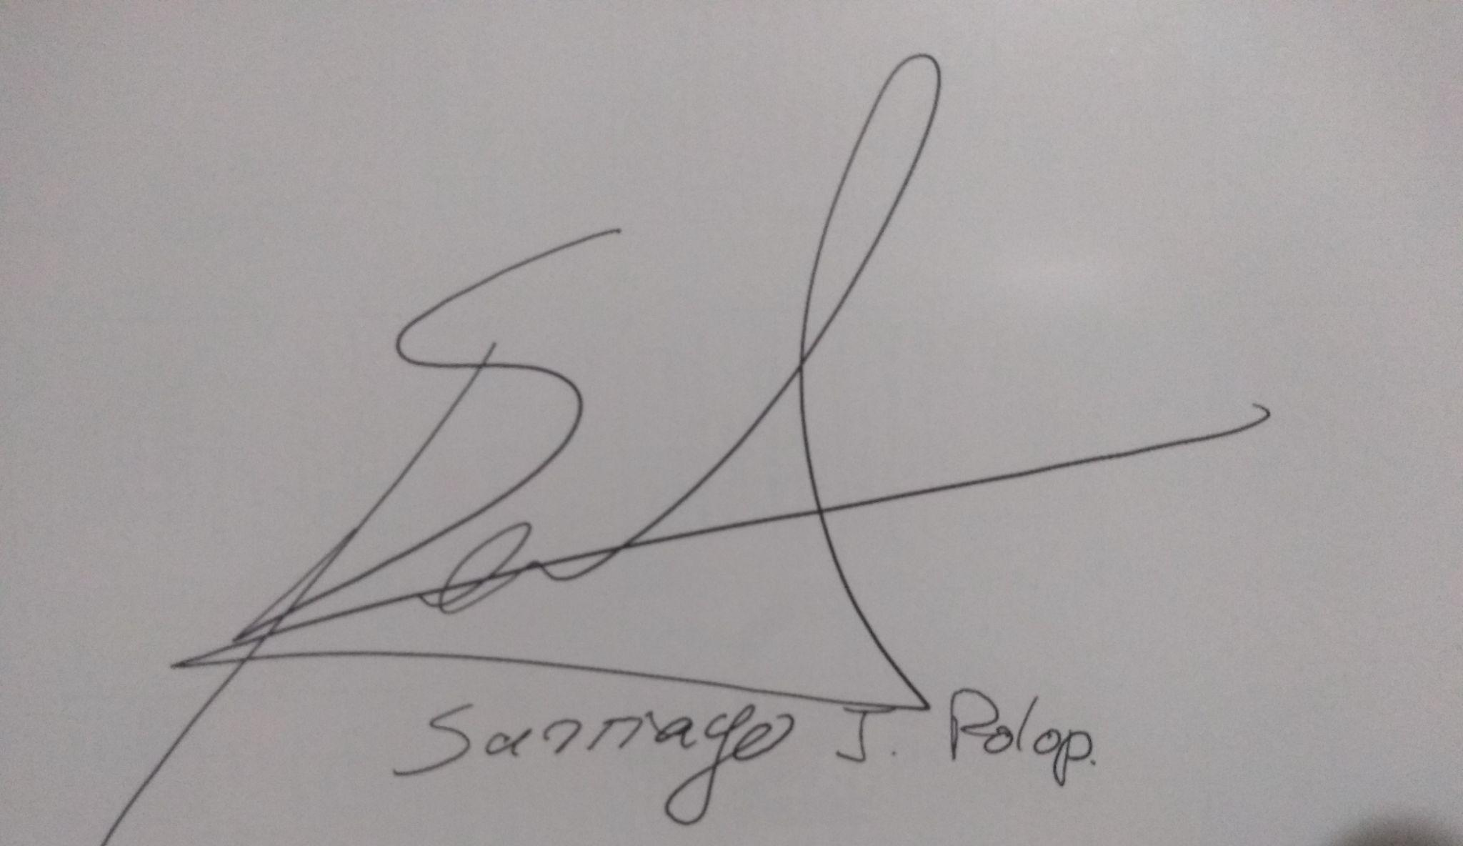
Firma/s y aclaraciones de las mismas
SOLICITUD DE AUTORIZACIÓN PARA IMPLEMENTAR
LA CONDICIÓN DE ESTUDIANTE PROMOCIONAL
EN LAS ASIGNATURAS

Sr. Docente Responsable de la Asignatura: si desea solicitar la autorización para implementar el sistema de promoción en la/s asignatura/s a su cargo, complete la siguiente planilla y previa firma, preséntela anexa al programa de la/s misma/s. Después de vencido el plazo para la presentación, según cronograma académico, se publicará la Resolución con las autorizaciones correspondientes. Muchas gracias.

Código/s de la Asignatura | Nombre completo y regimen de la asignatura, según el plan de Estudios | Carrera a la que pertenece la asignatura | Condiciones para obtener la promoción (copiar lo declarado en el programa)
2591 | Introducción a la Filosofía, régimen cuatrimestral | Abogacía.  Licenciatura en Ciencias Políticas.  Profesorado en Ciencias Jurídicas, Políticas y Sociales. | La asignatura puede ser promocionada por aquellos alumnos que hayan cumplido con los siguientes requisitos:  1. Asistir al 80 % de las clases teóricas y prácticas.  2. Haber aprobado 2 exámenes del curso teórico con promedio no inferior a 7 (siete) puntos, así como la evaluación de las clases prácticas con la misma calificación. Las tres calificaciones se promedian a los fines de conceder la promoción requiriéndose un puntaje promedio de 7. Los alumnos que en alguno de los parciales tengan un aplaza no podrán obtener la promoción por más que recuperen con una calificación de 7 o más puntos
Observaciones:

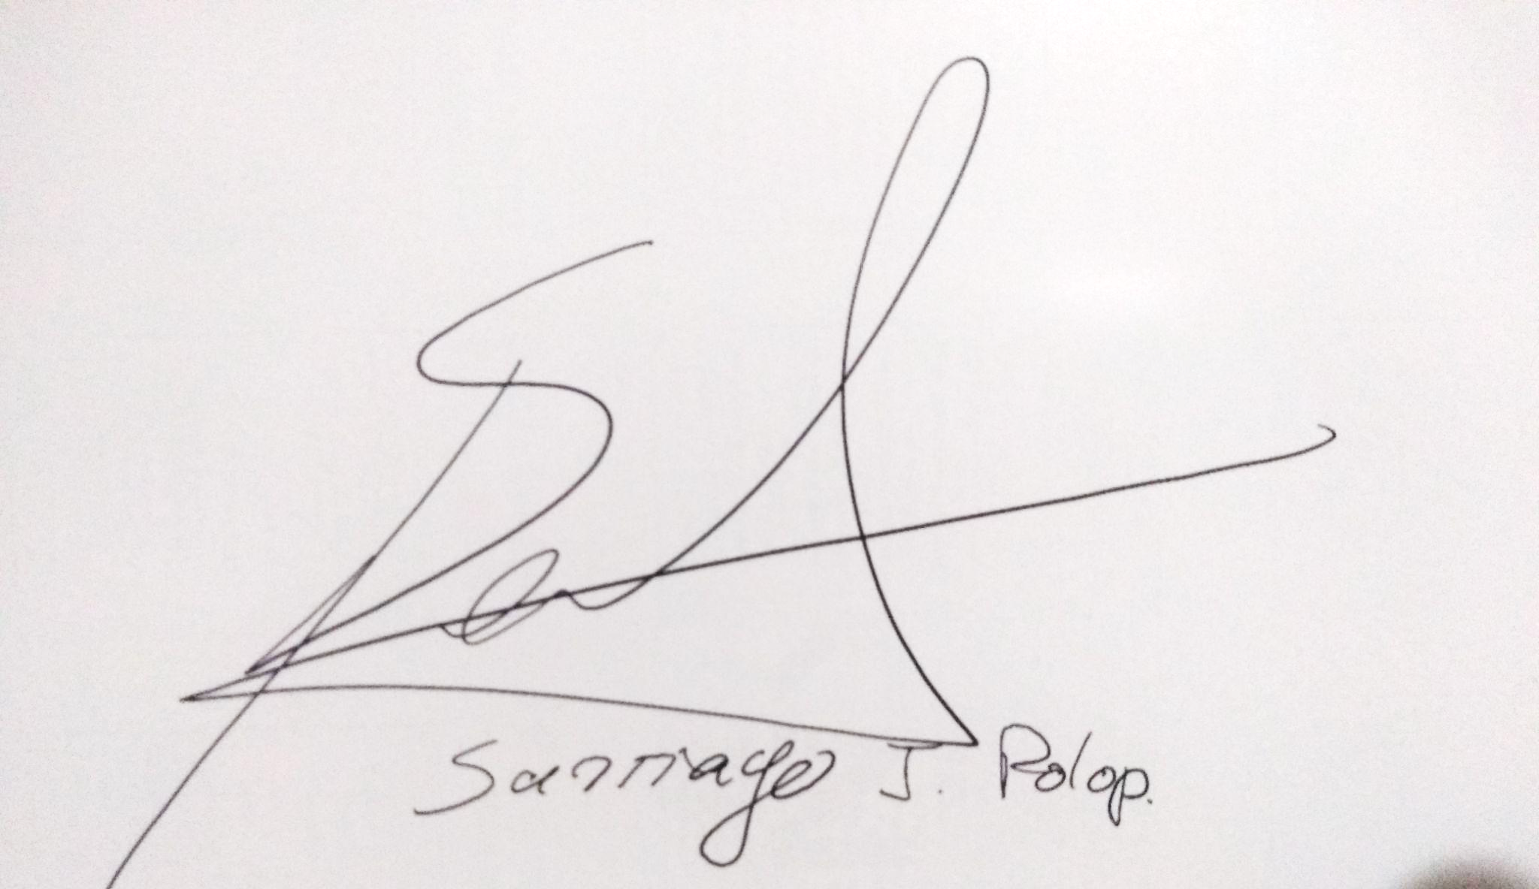
Firma del Profesor Responsable:
Aclaración de la firma: Polop, Santiago José

Lugar y fecha: Río Cuarto, 15 DE MARZO DE 2023

2- Unidad II. Filosofía, sentido común e ideología
Contenidos mínimos: El sujeto y la sujeción. Verdad, verdades e ideas. Filosofía como corrupción.
- Karl Marx. La ideología alemana. Selección de la cátedra. Editorial Grijalbo, Barcelona, 1970. Pp. 16-52

- Antonio Gramsci. Introducción al estudio de la filosofía y el materialismo histórico. En El materialismo histórico y la filosofía de Benedetto Croce. Buenos Aires, Nueva Visión 2008. Pp. 7-25

- Práctico:

Esta planilla reemplaza la nota que debía presentar cada docente para solicitar la autorización para implementar el sistema de promoción en las asignaturas. Se presenta junto con el programa de la asignatura.
Cada profesor podrá presentar sólo una planilla conteniendo todas las asignaturas a su cargo para las que solicita la condición de promoción para los estudiantes cursantes.

